LE CURVE NOTE TRACCIATE PER PUNTI

Le curve che conosciamo ellisse iperbole e parabola sono formate da punti ciascuno dei quali ha una direzione e verso ben determinati, dati dalla tangente alla curva in ogni suo punto.
Ogni punto è sommato (accumulato) uno dopo l’altro, in funzione delle volte in cui l’ angolo ALFA è stato suddiviso, pertanto la curva tende ad ingrandirsi a seconda del numero delle suddivisioni di ALFA. Se $α∈\left(0°;\text{90}°\right)$ è incrementato di 1 avrò $α=α_{1}+α_{2}+α_{3}+\text{.}\text{.}\text{.}\text{.}\text{.}\text{.}\text{.}\text{.}\text{.}\text{.}\text{.}\text{.}\text{.}\text{.}+α_{\text{90}}$ ma se l’incremento è di 0,1 avrò $α=α_{1}+α_{2}+α_{3}+\text{.}\text{.}\text{.}\text{.}\text{.}\text{.}\text{.}\text{.}\text{.}\text{.}\text{.}\text{.}\text{.}\text{.}+α_{\text{900}}$ e poiché ad ogni valore di α corrisponde un valore β e a questi un punto ε, maggiore sono i valori di α maggiori i punti e più lunga la poligonale di punti.
La formula utilizzata è $\begin{aligned}\left\{X_{n}=ε\text{cos}(β_{n})+X_{n−1} | \right.\end{aligned}$
con Epsilon=ε punto e Beta=β l’angolo ricavato dalla tangente in quel punto. Come sappiamo nella Geometria con l’ Eq. Parametrica di Vag la derivata prima o tangente può essere ottenuta tramite l’angolo α_{C} di una circonferenza di riferimento.
Il programma usato è CURVE NOTE PER PUNTI.

ELLISSE. Sappiamo essere l’angolo della tangente $\frac{\text{dy}}{\text{dx}}=\text{tan}ρ=−\frac{m}{q}\frac{1}{\text{tan}α_{C}}$ (fig 105)(m e q semi-assi; α_{C} angolo di riferimento) per cui nella formula sopra avremo $β_{n}=ρ_{n}$. Si osservi che il rapporto m/q darà la famiglia di tutte le ellissi i cui semi-assi valgono appunto m/q; per m=q avremo la circonferenza, che non avendo raggio, avrà una grandezza in conformità all’ incremento di α, secondo le considerazioni fatte. Dando ad α valori 0° e 180° si avrà la curva positiva della ellisse, e per 0° e -180° quella negativa.
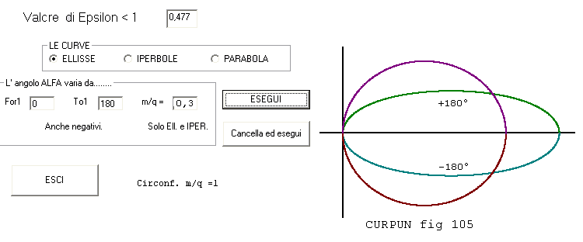

IPERBOLE. L’angolo della tangente è $\frac{\text{dy}}{\text{dx}}=\text{tan}ρ=\frac{m}{q}\frac{1}{\text{sin}α_{C}}$ (fig 110)e i semi assi sono gli stessi usati per l’ ellisse. In questo caso i valori da attribuire ad α del programma saranno 0° e 90° per la parte superiore e 0°e -90° per la parte inferiore.

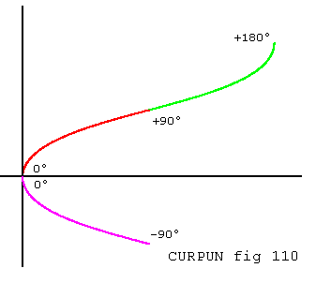

nella figura è segnato oltre il valore da 0° a 90° anche quello da 0° a 180°. Il grafico finisce a sen90° ma da 90° a 180° la curva prosegue secondo il concetto che abbiamo indicato: cioè la curva da 90° a 180° è la stessa che và da 0° a 90° ma capovolta ed essendo formata da punti contigui, non potendo tornare indietro si mostra come in fig 110.

PARABOLA. La formula è data dal valore $\frac{\text{dy}}{\text{dx}}=\text{tan}ρ=\frac{\text{cos}β}{1+\text{sin}β}$ (Fig 115) che vale per la parabola aperta in basso e fuoco nell’origine, di cui l’angolo β è l’angolo al centro. Il ragionamento fatto per l’ Iperbole vale anche in questo caso: che i valori forniti dalla parabola terminano ad β=90°, ma che la curva prosegue fino ad β=180° che è la stessa di quella da 0° a 90° ma capovolta.

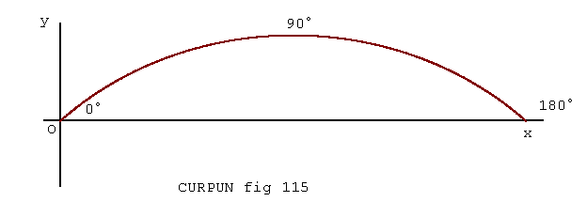
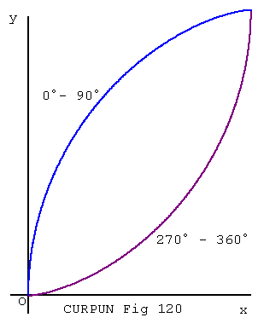

Se avessimo preso l’angolo α_{C} di una circonferenza di riferimento con la formula $\frac{\text{dy}}{\text{dx}}=\text{tan}ρ=±\sqrt{\frac{1−\text{cos}α_{C}}{\text{cos}α_{C}}}$ (Fig 120), secondo quanto descritto in CAP.V “PARAMETRI COME FUNZIONE DI CIRCONFERENZA”, mentre all’α indicato nel programma abbiamo dato i valori indicati in figura, si sarebbe avuto la Fig 120.

